DUK/1/2023 – Dostawa oleju napędowego oraz benzyna potrzeby Zakładu Usług Komunalnych Spółka z o.o. z siedzibą w Parczewie 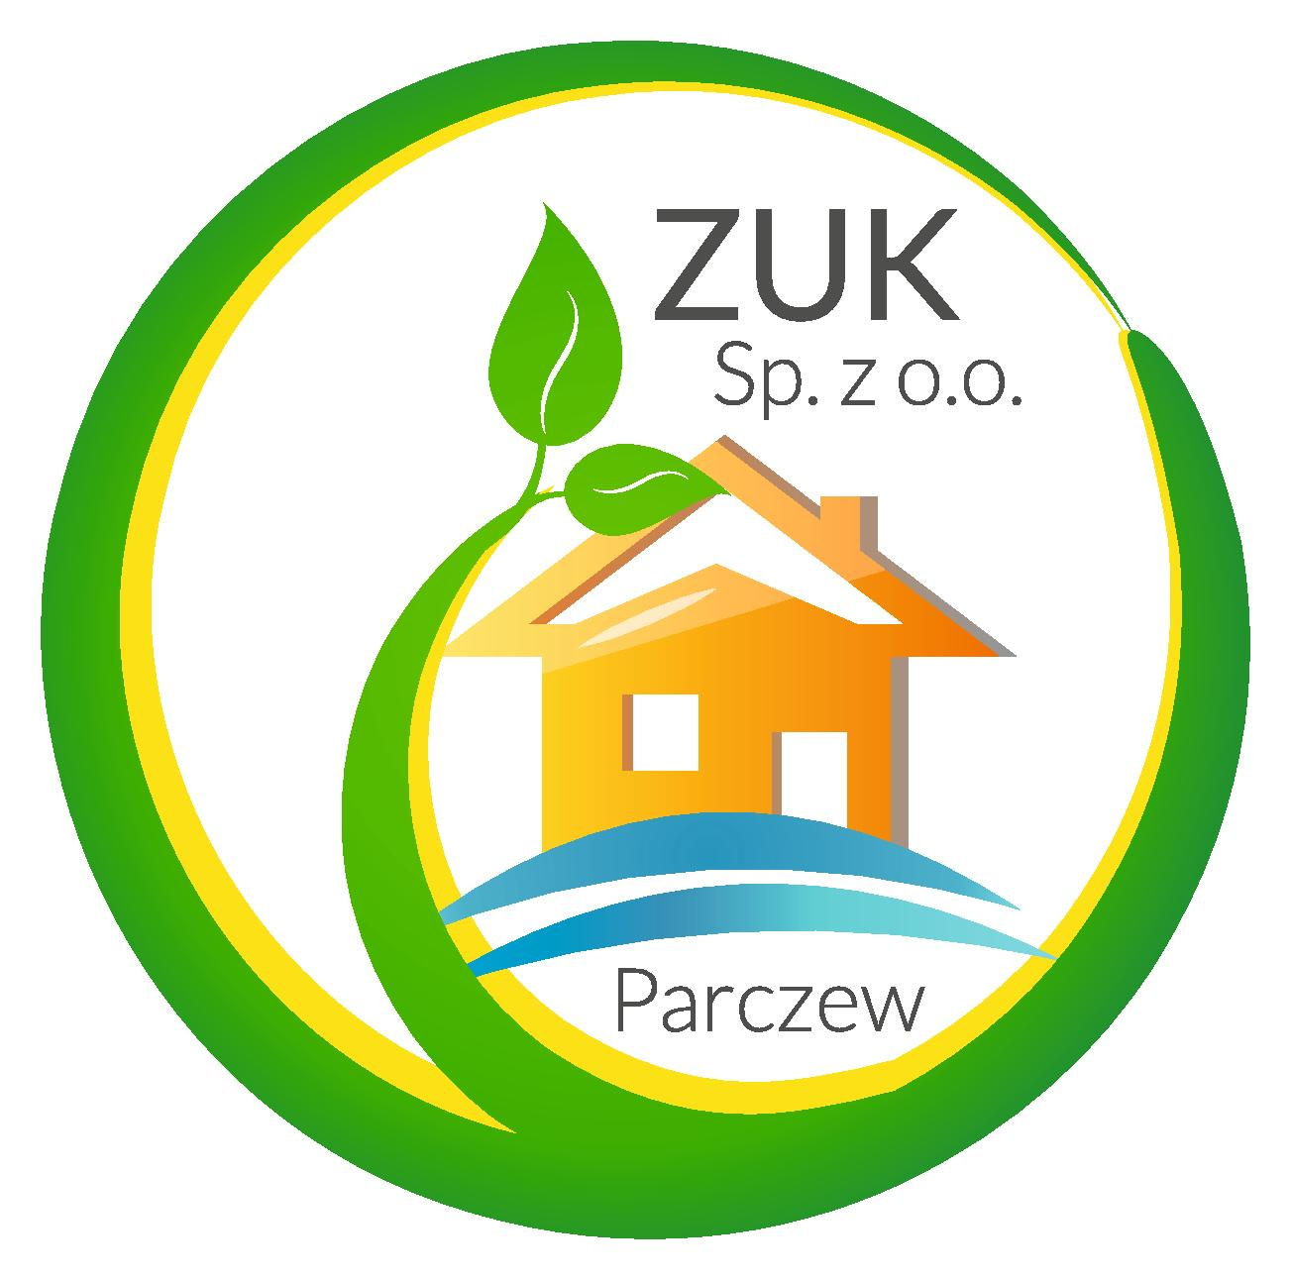

Załącznik Nr 3
Wykonawca
…………………………………………………………………………
(pełna nazwa/firma, adres)
NIP………………………………
KRS/CEiDG …………………..

Oświadczenie wykonawcy
o przynależności do tej samej grupy kapitałowej w zakresie art. 108 ust. 1 pkt 5 Pzp

Na potrzeby postępowania o udzielenie zamówienia publicznego na zadanie pn:
„Dostawa oleju napędowego oraz benzyn na potrzeby
Zakładu Usług Komunalnych Sp. z o. o. z siedzibą w Parczewie”

Prowadzonego przez: Zakład Usług Komunalnych Sp. z o. o. z siedzibą w Parczewie,
ul. Piwonia 73, 21-200 Parczew, oświadczam/-y że:

NIE NALEŻĘ z innym wykonawcą, który złożył odrębną ofertę do grupy kapitałowej
w rozumieniu ustawy z dnia 16 lutego 2007 r. o ochronie konkurencji i konsumentów
(Dz. U. z 2021 r. poz. 275 ze zm.), w zakresie wynikającym z art. 108 ust. 1 pkt 5 ustawy PZP*
NALEŻĘ do tej samej grupy kapitałowej w rozumieniu ustawy z dnia 16 lutego 2007 r. o ochronie konkurencji i konsumentów (Dz. U. z 2021 r. poz. 275 ze zm.),
w zakresie wynikającym z art. 108 ust. 1 pkt 5 ustawy PZP z następującymi Wykonawcami:
1. ………………………………
2. ………………………………

............................................................, dnia ...................................... 2023 r.
(miejscowość)

……..............................................................................
(podpis osoby składającej oświadczenie)

⃰ zaznaczyć właściwe
Uwaga: W przypadku wspólnego ubiegania się o zamówienie przez Wykonawców niniejsze oświadczenie składa odrębnie każdy z Wykonawców wspólnie ubiegających się o zamówienie.

